小波(Wavelets) 2019年11月19日09点56分

9.1 概览

9.1.1 本章大纲

在第7章中，我们定义了滤波器组，并开始在有限维情况下引用“离散小波变换”。在本章中，我们将明确说明什么是小波以及它们与滤波器组有什么关系。本章包含一定数量的不可避免但基本的分析。我们的目标是对小波，它们与滤波器组的关系以及如何发挥作用提供基本的了解。 我们陈述并提供有关小波的基本事实的示例，以及一些严格的证明。但是，我们仅提供有关小波的其他更多技术事实的参考，例如缩放函数的存在，用于计算缩放函数的级联算法的收敛性以及小波的某些属性[12，20]。

9.1.2 从离散到连续

假设通过某种奇迹，我们为采样信号开发了离散傅立叶变换，但是对于连续情况，即傅立叶级数，没有任何理论基础的概念。从第一章我们知道，空间中的任何向量都可以构造成公式(1.22)所定义的基础离散波形的叠加. 当我们固定值, 并绘制出随增加的分量时, 向量似乎稳定在某些“神秘的”基本功能上. 当然，这只是在时间时对进行采样，如图9.1所示，其中. 注意，只是离散傅立叶逆变换（IDFT）矩阵的列, 或者将IDFT应用于中的标准基础向量ek（请参见示例1.18），也可以得到.

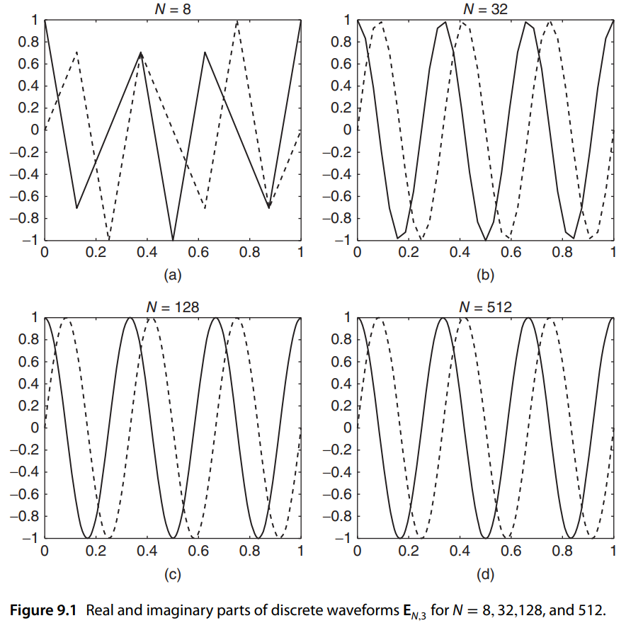

即使我们不了解基本函数，图9.1也可能引导我们推测某些函数是离散量的基础. 我们可能会认为一些更通用的连续理论是我们离散计算的基础. 现在，我们可以开发离散傅立叶变换（DFT）而无需了解基本波形的想法似乎有些牵强，但就小波而言，我们正处于这一位置! 为了说明这一点，让我们使用多级正交离散Haar变换（例7.5中的滤波器，信号的周期性扩展）代替DFT再次执行上述实验. 对于和的情况，我们将分别使用和9控制级逆变换的矩阵应用于标准基向量(我们可以在此处执行的最大阶段数为).结果如图9.2所示.在每种情况下，我们绘制分量与的关系.除了在垂直方向上的归一化以外，似乎离散波形稳定在某些基本函数上.

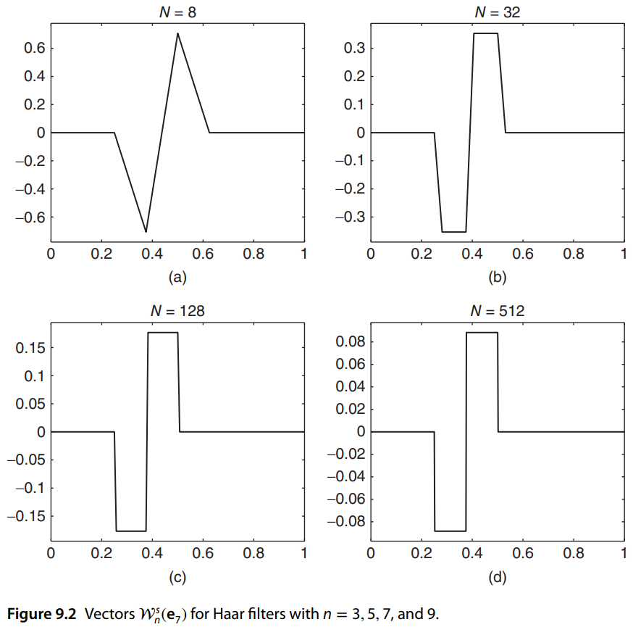

让我们用Daubechies 4采样正交滤波器重复此实验. 在N = 8、32、128和512的情况下，分别使用n = 1、3、5和7阶段（每个N可以做的最大数目），我们得到的结果如图9.3所示. 再次，除了归一化，似乎离散波形正在收敛到某些基本函数.似乎可能有一个连续的理论潜伏在滤波器组的后面！

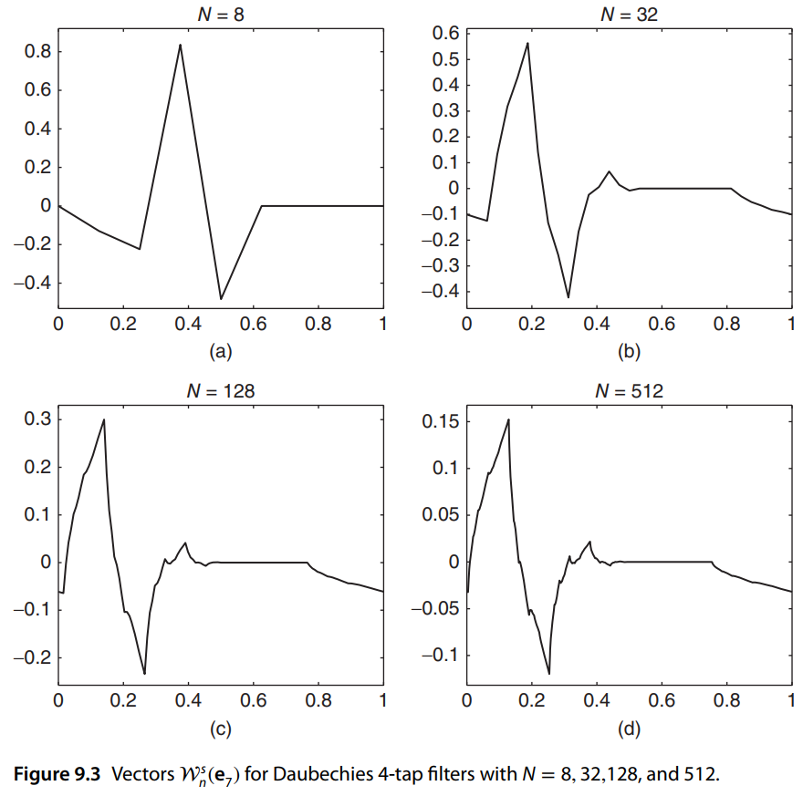

9.2.1 Haar函数作为的基

Haar函数为空间提供了正交基, 但为了简单化, 我们一开始只将注意力放在. 设是定义在上的函数

[0，1]之外的定义是为了方便,我们称为哈尔母波. 在图9.4中, 我们提供了的图像. 与图9.2中图表的相似之处并非巧合!

从我们能构造出函数的无穷集合, 哈尔小波, 在区间上定义为

其中并且. 项用于标准化使得, 我们使用符号表示在区间上的模.为了避免多区间函数产生混淆.我们还将抛出函数

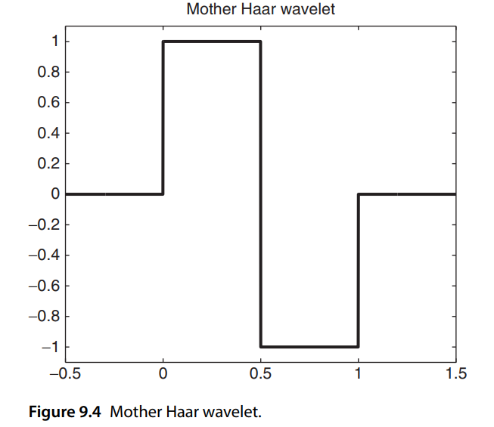

被称为哈尔缩放函数(Haar scaling function); 再一次,我们在[0，1]之外定义只是为了以后的方便. 事实证明, 无穷族与在上构成了正交基.

为了建立直观感觉, 我们绘制了这些基础函数的图像. 缩放函数是常数，因此更加容易, 如图9.4所示. 当时,图9.5展示了和. 这是母波长度的一半, 垂直缩放和水平平移. 当时,图9.6展示了和. 这是母波长度的1/4缩放和平移. 一般地, 公式中可写为直接形式

特别地, 只有在区间不为0, 其长度为, 并且对于任意固定值, 函数可以通过将向右平移个单位获得. 中第一个索引表示缩放,第二个索引控制位置.

2019年11月26日10点52分

在继续之前，定义一些术语将很有帮助.回想一下，集合的闭包由所有组成，可以作为S中元素的极限获得;当然，的闭包包含本身.

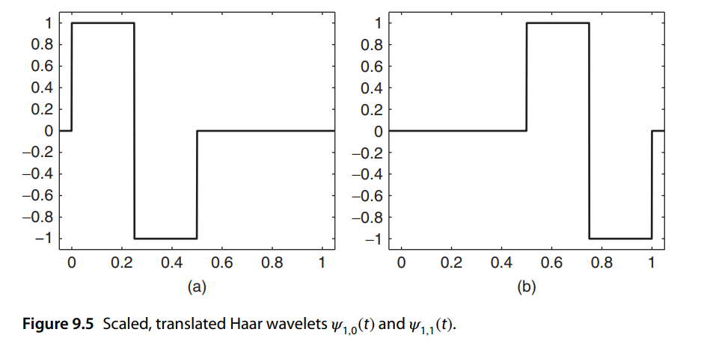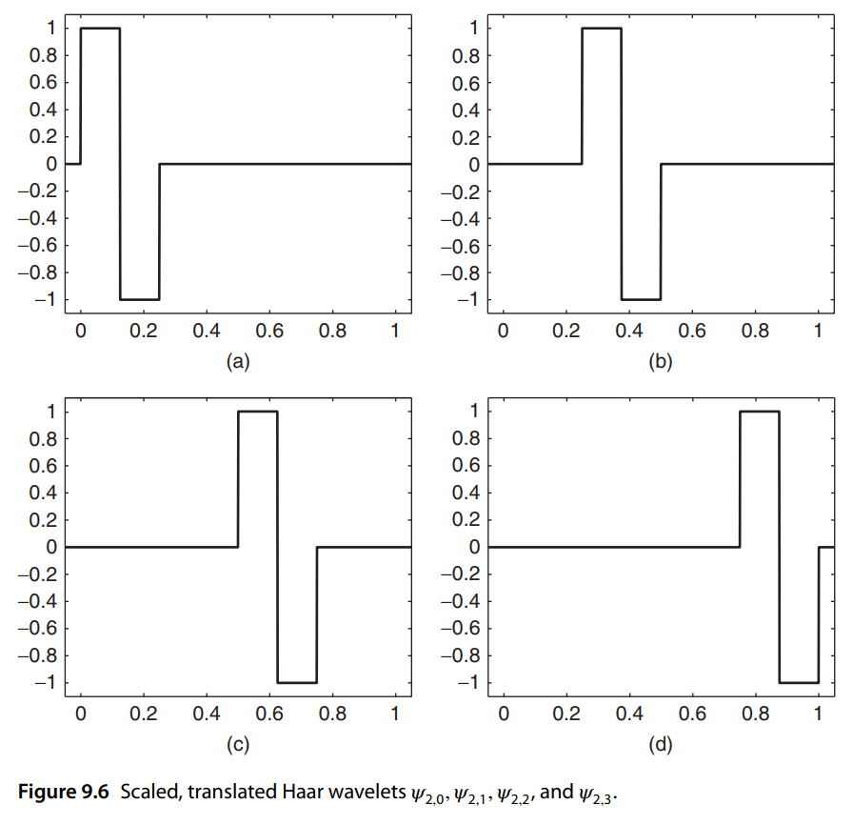

定义9.1 在上定义的函数的支持是在非零值上的集合的闭包.如果的支持包含在中，则称函数被支持在集合中.如果在有界区间支持函数,则称具有紧支持.

“紧”一词源于封闭的事实，有界的子集是紧集合的例子.参见[24]或任何有关真实分析的介绍性文字。

很容易看出，如果函数在某个集合中包含支持，则在之外等于零(或未定义).哈尔缩放函数的支持是区间.哈尔小波的支持是闭区间.

**9.2.1.2 正交性**

回想的一下符号

是两个函数在上的内积.

**命题9.1** 集合在上是正交的.

当然，该推论暗示集合S是线性独立的.

**9.2.1.3 上的完整性**

命题9.1中的集合不仅在上是正交的,而且是完整的;使用中元素的线性组合,可以将任意函数近似到模中的任意精度.具体来说,对于每一个,令

其中并且

因为,因此不需要出现在的分母中.为了方便,我们同样定义.我们取足够大的值使得任意小.我们将要在下面证明该结论,但是现在来看另一个例子.

**例9.1** 设定义在上.只需使用哈尔缩放函数即可获得最粗略的近似值.我们获取,其中, 在区间上，它仅以其自身的平均值近似.

如果我们在公式(9.5)中取,则包含,我们得到的近似展示在图9.7a中.我们简短的定义,是映射到由和(包含两个常函数和)构成的子空间的投影.在图9.7b中,我们从公式(9.5)(其中)获得了近似值,混合了和.这是在常函数在区间上的子空间的投影.在图9.8中,我们展示了使用所有的获得的近似值.看起来我们似乎可以用这种方式近似任何连续函数!在任意情况下,请注意在形式的区间中是恒定的,其中.

**命题9.2** 对任意函数,在任意区间上的近似(常)值等于在该区间的平均值.

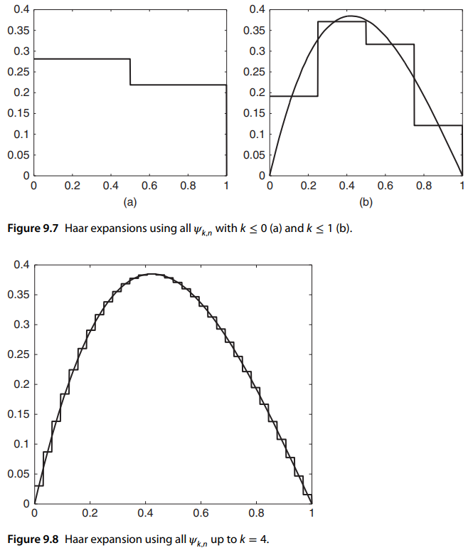

**备注9.1** 命题9.2的一个简单推论是,如果函数在每一个区间上是常数,则可以从缩放函数和哈尔小波有限叠加来精确构建,其中.

**定理9.1** 在上的任何连续函数都可以使用公式(9.5)和(9.6)以任意精度近似.

**备注9.2** 这意味着对于任意,任意连续函数和适当大的值,我们获得,并且有

命题9.1的集合S因此在上是完整的.

**9.2.2 哈尔函数作为的正交基** 2020年1月7日10点19分

我们可以使用缩放函数和小波来定义的正交基.集合

在上是正交的.该集合将成为的正交基的一部分.我们还将继续使用函数（等式（9.4））,其中,但现在允许在整个上取值.这意味着允许在实数域上平移.且仍然

设是集合

与命题9.1相同的推理表明是中的正交集合.而且,对于每个,的某些子集为提供正交基.例如,与所有一起,使得是的基,对该集合而言,这仅仅是上述所考虑的上的基和.类似地，和(其中,)是的基,因为它们只是将的基础元素向右平移一个单位.更一般而言,与所有的集合一起,使得使得是的基.

结果,对于任何,任何,以及任何函数,我们可以获得

其中是中元素的线性组合.

**定理9.2** 公式(9.7)的集合是的一个正交基.

因为是一个正交基,则根据定理1.4

则

完全平行于方程和,只是积分间隔不限于.

**9.2.3 投影和近似**

在继续之前,了解内积空间中的“正交投影”概念将很有用.通常,投影的概念在逼近理论,数值分析和应用数学中都起着巨大的作用.为了避免长时间走弯路,我们将仅针对当前情况开发我们需要的东西.我们将在内积空间(允许)中工作,尽管结果适用于更一般的希尔伯特空间[Hilbert space].另外,尽管我们假设空间是无限维的，但下面的所有内容都在起作用;的确,因为和是有限的,并且没有收敛问题,所以更容易.

令为的子空间,其正交基为(或者,基可以是有限的).我们假设所有线性组合

其中是的元素,使得每一个平方和序列对应的一个元素,且反之亦然(回顾定理1.5及其备注).公式右边无穷之和的精确含义是:

**定义9.2** 令为的子空间,并且是如上所述的正交基.如果,则“在上的正交投影”是的元素,定义为

根据贝塞尔[Bessel]不等式(方程(1.55),练习36),我们有,因此由式(9.13)定义的元素确实在中.

和之间的关系是什么?首先,如果,则,因为是的基.如果不在中,那么可以证明是的最佳近似,可以构造为的叠加.换句话说,是中最接近的元素,如以下命题所量化:

2020年1月14日11点13分

命题9.3 设和如定义9.2所示.对于,设是在上的投影,由公式给出.则对所有的成立.等号成立时仅当.(**证明过程没有看懂**)

**9.3 哈尔小波与哈尔滤波器组[Haar Wavelets Versus the Haar Filter Back]**

在继续分析的Haar基础之前,暂停并回顾方程(9.8)到(9.10)所示函数的Haar分解与Haar滤波器组之间的一些相似之处可能会有所帮助.

9.3.1 单阶段情况

9.3.1.1 序列函数

设.为了说明哈尔滤波器组和哈尔小波之间的对比,让我们使用在实线上制造分段常数,

为正数.例如,.我们使用代替公式(9.17)的右侧使公式更优雅.任何都可以生成此类函数,反过来,任意函数在半个整型区间上均为常数,以对应.

9.3.1.2 滤波器分析和合成

我们使通过一阶段过滤器为的哈尔分析滤波,但是有一个小改变.如果我们使用低通系数在哈尔滤波器组和哈尔小波框架之间构建完美对应,但是在哈尔滤波器组中反转的符号,取,.这仍然是一个高通滤波器,如果我们也对合成滤波器求反,那么滤波器组将提供完美的重构.我们获得过滤的,下采样的向量

类似于先前在等式(7.3)和(7.4)中计算的结果.通常,这些向量的分量由下式给出

为了重建,我们首先上采样.上采样的向量具有分量

其中是偶数,当是奇数时.然后应用系数为,(注意的系数是负的)的合成滤波器.这产生

最终,我们利用重构.即

9.3.1.3 Haar扩展和滤波器组并行 2020年2月6日13点24分

上面的滤波器组操作在等式(9.8)至(9.10)中具有精确的并行度.如果我们用等式(9.9)和(9.10)相对于Haar基础扩展,则可以获得系数

将上面的方程与方程和进行比较,以找到

这些序列是相同的!与缩放函数的整数平移的内积恰好平行于上的低通滤波器的作用.这种情况如图9.10所示.的每个内积与缩放函数的整数平移都具有对的相邻值求平均的效果,就像低通滤波器一样.与最长尺度小波的内积与高通滤波器的作用平行,如图9.11所示.与小波的整数平移的每个内积都具有区分相邻值的效果,就像高通滤波器一样.因为缩放函数和小波一次转换一个单位(而不是),所以“下采样”被内置到该过程中.

与任意小尺度小波的内积为零,其中,因为被构造为在半整数间隔上是恒定的，因此在这样的小尺度上的变化为零.当然,对于更一般的函数,情况并非如此.这就是多级转换起作用的地方,我们将在稍后讨论.

现在考虑使用公式(9.8)从和合成的过程.这精确地反映了使用合成滤波器组从和重建的情况。具体来说，我们从公式(9.8)得到，

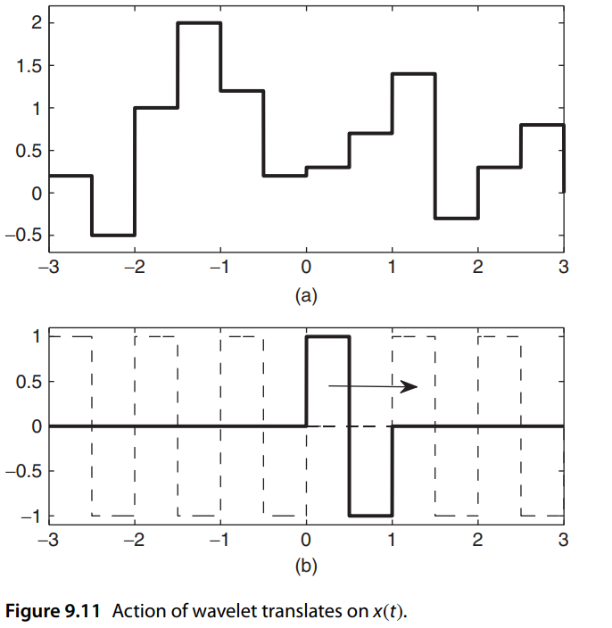

对于任何中只有两个右项不为零:即,如果,则变为

因为上的.如果在区间的右半部分,则,其中.这里和.在这种情况下,公式变为

根据公式,这只是根据公式 的陈述.

如果在区间的左半部分,则,其中.这里和.在这种情况下,公式变为

这只是根据公式 的陈述.根据其Haar基系数对信号进行合成,可以精确反映来自合成滤波器组的重构.

9.3.2 多级Haar滤波器组和多分辨率

在多级滤波器组中,我们迭代地将输出的一部分传递回滤波器组,在功能设置上也具有并行性.首先奠定一点基础很有帮助.

9.3.2.1 一些子空间和基

对于定义集合

类似于示例9.2的表示法,只不过现在我们正在研究整个实线.定义子空间

在上对于.集合是的正交基.同样,让我们再定义子空间,该子空间由整数区间上的恒定函数组成.缩放函数将转换为形成的正交基.

值得注意的是,精确地由中那些在区间上恒定的函数组成,对于的形式.要看到这一点,请注意,在任何区间上的任何元素都是元素的有限线性组合,每一个在区间上是恒定的.因此,的元素在这些间隔上也是恒定的.相反,根据命题9.2可以得出,在区间上恒定的任何函数都可以构建为元素的线性组合.

还有另一个“显而易见的”基.定义函数

其中和是公式（9.3）中定义的Haar缩放函数.函数仅是将缩放为基宽度并平移个单位;前面的因子将范数缩放为1.很容易看出该集合

也是的一个正交.基比更简单,因为所有基元素都是相互转化的.但是基具有其自身的某些优点,我们将在下面详细介绍.

9.3.2.2 多分辨率和正交分解

当我们针对的正交基展开函数时,无论该基是还是任何其它正交基,我们都按照公式(9.13)将投影到上.投影是唯一的,并且是子空间中可用的最佳近似.在目前的情况下,定理9.2向我们保证在上随收敛.

当然,在实践中,我们将设置为近似值,以便足够“好”.假设我们手头有近似值,但希望有一个更好的近似值.显然,我们必须计算或更高阶.在目前的情况下,有两种方法可以做到这一点.我们可以使用基来“直接”重新计算,即形成内积然后计算.或者,我们可以将计算为的“细化”.具体来说,我们有

其中

这是由于.公式和显示了如何从较粗略的近似跳至较细的近似;𝛿是必需的校正.

当然,此过程可以迭代.从近似值开始,我们有

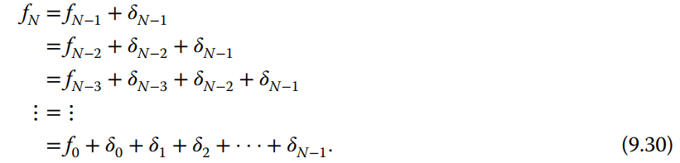

公式(9.30)与第7章中的公式(7.28)非常相似,只有一个小差异.在公式式(7.28)中,随着索引的增加,近似值变得更粗糙,而在公式(9.30)中,增加索引对应于越来越精细的特征.

不过,无论哪种情况,关键是我们有一种定量的方法可以关联粗略和精细的近似值,并使用小波从一个逼近到另一个.这是多分辨率的中心思想.在当前情况下,我们有一个嵌套的子空间序列

小波为我们提供了一种通过公式(9.28)和(9.29)将细化为的方法.在计算中包括较短尺度的小波使我们可以将细化为,依此类推.因为,所以, 我们可以迭代地将近似值提高到任何所需的准确度(由范数量化).

9.3.2.3 直接累加

对于任何固定的,令为下列定义的子空间

由尺度小波构成.也就是说,由以下形式的函数组成

其中;从公式(9.11)和(9.12)的意义上理解的无穷和.很容易看出,因为每个子空间中元素都与另一个子空间中的所有元素正交.

根据方程(9.28),我们可以表示,其中和.实际上,和都是唯一的(请参阅练习9);由公式(9.29)给出.由于的每个元素都可以写成的唯一元素与的唯一元素之和,因此我们

我们说子空间是子空间和的“直接和”.让我们做出更一般的定义.

定义9.3 如果和是向量空间的子空间,我们写

表示对于每一个元素存在唯一向量使得

根据定义9.3,公式(9.30)可写为

公式(9.30)中在上的投影可以写成

其中表示在小波空间上的投影(而是在上的投影).每个小波空间投影的相加会增加一层分辨率.而且,根据定理9.2,随着,因此我们可以合理地写

在上述所有情况下,我们不必使用作为基空间;我们也可以写

满足任意,因此

实际上,我们甚至可以取.在这种情况下,由在每个区间上恒定的函数组成，其中,如果则区间长度为.由公式(9.27)定义的函数为空间提供正交基;当时,缩放函数变宽和变低.小波也针对任何定义.

例题9.3 回顾示例9.1,我们在的情况下计算函数的近似值.函数定义在上,但让我们通过零扩展将视为的成员.仅使用Haar比例函数进行近似即可得出近似值

包含小波（此处仅转换很重要）使我们可以通过在区间的左右两半上添加适当的变化来将细化为,如图9.7a所示.如图9.7b所示，包含小波得出.函数和未显示,但图9.8显示了.

**9.3.2.4 连接到多级Haar滤波器组**

让我们再次考虑第9.3节的计算.特别是,考虑一下如果将方程式(9.17)定义的函数投影到不同N值的子空间上,会发生什么情况.使用是没有意义的,因为在此水平下不变.实际上,如果表示在上的投影,则对于所有.

我们使用等式(9.21)计算了将投影到上所需的系数(函数在整数区间上恒定),这些系数就是相关向量低通滤波/下采样的版本.小波系数产生必要的调整,以获得在上的投影;此外,对应的高通滤波/下采样版本.

让我们代之以计算在子空间上的投影,子空间由区间上恒定函数组成.缩放函数基包含

是Haar缩放函数.这些函数的基本宽度为两个单位.将更改为会将函数右移2个单位.一个简单的计算表明我们可以获得系数

最终在上的投影由给出.

我们可以通过将小波丢入基来完善近似.相应的系数由下式给出

然后可以计算出在上的投影

我们可以利用小波进一步细化近似值.系数由公式(9.22)给出,我们发现

如前所述,,因此没有必要进一步细化.

我们已经在等式(9.23)中看到,即,最短尺度小波的系数对应于的高通滤波,下采样版本.那和对应什么?对应向量和或它们的微小变化!在当前情况下(使用Haar滤波器和),很容易检查出

简而言之,尽管不完全相同,但和均由四个连续值的移动平均值组成,而和则由平均/差分连续值的混合组成.(通过足够聪明的索引和重新缩放,我们可以使相应的量相同.)

对于相应的合成滤波器组以及从函数和合成,类似的情况成立.此外,对于三个及更高阶段的滤波器组也存在相似之处.与中的信号一样,对于任何函数,我们都可以在任何程度上产生越来越近似的值(类似于对中的信号进行反复低通滤波).但是,在函数设置中,我们可以采用另一种方法,以生成与原始函数越来越近的值. 在离散信号的情况下,此过程受到采样率的限制.

9.4 垂直小波

9.4.1 基本成分[Essential Ingredients]

Haar小波案例中的多分辨率框架的基本要素是

1. 嵌套的子空间链

全部包含在,并具有以下属性

这里的稠密意味着中的任何函数都可以通过使用的并集函数以任意精度(由范数衡量)近似.上面的交集属性不是在Haar设置中阐明的,但在这种情况下,很容易看到只有常数函数可以成为所有的元素,并且中唯一的常数函数为0.的并集在中是密集的,这是定理9.2的结果.

2. 一个函数当且仅当.同样,如果则对任意成立.

3. 空间具有形式为的正交基.函数被称为缩放函数.

小波本身并不是必需的.

我们的目标是将该框架推广到除分段常数Haar设置以外的其他框架.我们从定义开始.

定义9.4 满足属性1至3的子空间集合和函数被称为“多分辨率分析”.

当然,除通过Haar函数构造的分析之外,还没有任何其它方法可以进行多分辨率分析.

9.4.2 构造多分辨率分析:膨胀方程

假设我们有一个具有缩放函数的多分辨率分析.整数平移形成的正交基. 从属性2进行多分辨率分析,我们看到半整数平移全部位于中且是正交的,而实际上是的正交基.由于函数本身位于中,因此在这种情况下必须

是常数.公式被称为膨胀方程.前面的因子可以吸收到的定义中,但是我们保留它是为了稍后强调与滤波器组的某些相似之处.

对于Haar缩放函数,我们具有,其它(请参见示例9.4).只有有限的非零的事实使Haar多分辨率分析与FIR滤波器的滤波器组分析并行.我们是否可以找到方程的其他解——包括和缩放函数——其中只有有限的许多非零？

让我们看看在仅当非零位于索引范围的假设下可以得出的结论.(但我们将假设定义在,不在此范围则为0).在这种情况下,膨胀方程变为

我们还将归一化.使用等式右侧的展开来计算中的内积以获得

如果,则最后的积分等于0;如果,则最后积分等于.上面的计算表明我们必须

现在考虑通过使用等式右侧的展开来计算内积.我们有

因此

如果,则最后积分等于0;如果,则最后积分等于.在最后一个总和中,可以将上限更改为,因为对于,但这不是必需的.

通常,如果以这种方式计算的内积,我们得到

上面的等式在代换时是不变的,因此取不会增加任何内容.事实证明,必须是偶数.因此方程减少为个方程,因为可以取值.

可以推导上的另一条件.如果在整个实线上将等式的两边都积分到中,我们得到

由于积分是积分的一半.如果的积分收敛并且非零,我们可以得出结论:

由于是偶数方程,对于滤波器系数的个未知数,得出个方程,至少在方程是独立的情况下.对于,我们有比方程更多的变量,因此我们期望许多解决方案.

**例题9.4** 考虑,在这种情况下方程和产生

而公式得出空语句0=0.唯一的解是,它对应于Haar比例函数.显而易见,这产生了方程的解.当然,即使给定,在不知道的情况下也不清楚如何得出Haar缩放函数.实际上,即使使用和的这些值，Haar缩放函数是否是唯一的可能性还不清楚.我们稍后将看看如何获得.

**例题9.5** 考虑,在这种情况下方程和产生

而公式得出

四个未知数在三个方程中,我们期望有一个自由变量和一整套解.确实,如果我们选择,那么我们得到两个解系列,其中一个看起来像

其中是一个自由参数(计算机代数系统在这里很有帮助,或者至少是恒值).另一个解系列与此类似,但是和互换了.仅在范围内会使所有保持实数.

上面的选择产生Haar滤波器,而产生Haar滤波器移位两个索引.选择得出第七章的Daubechies 4-tap滤波器.

9.4.3 关联到正交滤波器

回顾第7章中关于正交滤波器组中低通分析滤波器的设计策略.具有变换的FIR滤波器必须满足(公式(7.49)),其中.这要求的系数为1,所有偶数索引分量均等于零.一个简单的乘法表明,的系数由下式给出:

根据公式(9.38),的条件就是

公式表明,当变为偶数(令;符号无关紧要),条件变为

将过滤器设计方程和与从膨胀方程得出的方程和进行比较-除了变量名之外,它们是相同的!另外,低通分析滤波器满足的条件相当于公式（7.50）,也就是式(9.37）.因此,我们用来寻找合适的低通滤波器系数的方法将为膨胀方程产生合适的常数.

9.4.4 计算缩放函数

可以证明,在适当的条件下有一个独一无二的函数满足方程式.我们将在9.4.5节中对此进行探讨.但是,让我们先暂停一下,然后看一下计算缩放函数的算法,前提是该函数实际上存在并且是连续的.

我们将针对整数和在形式为的点处计算,被称为即所谓的二元有理数.一个障碍是是在整个实数中定义的,因此我们将不得不在的上下边界处截断近似值.这些限制应该是什么?

Haar缩放函数具有紧支持.在一般情况下,寻求具有这些属性的缩放函数似乎是合理的.也就是说,在某些上下限之外,缩放函数应为零.这些界限应该是什么?不难看出,无论的行为对于如何定义,对于始终与方程（9.34）一致.这不能证明对于必须为零,但这给了我们一个开始的地方.该属性证明是正确的(请参见定理9.4).对于上限,对于某个常数,假设存在.我们可以通过下列确定:当,函数将为0,即.对于的最大值,称为,如果,则方程(9.34)的右边将为零.选择使得至少是一致的,因为时(9.34)的两边都将为零.条件得出.

因此，我们假设在区间上被支持和仅在此间隔内近似.如果是连续的(它将是连续的),则.从扩张方程(9.34)以及,我们获得

当及时,我们发现

更一般的,如果,其中,我们发现

其中的求和范围是,因为对于超出此范围的整数,将为零.公式(9.41)提供了量之间的一组个线性关系.

实际上,这些方程可以转换为特征向量问题

其中是矩阵的特征向量且特征值为1.矩阵的元素为

请注意,我们现在从1开始索引矩阵的列和行,而不是之前的0.例如,在的情况下,矩阵为,看起来像

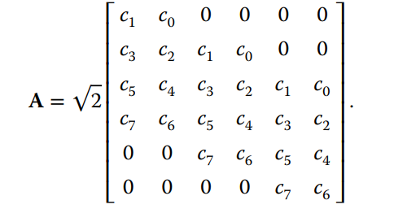

将的特征值设为1并不明显,但确实如此.我们可以使用任何标准方法来计算相应的特征向量.因此,对于,我们获得;实际上,我们在所有整数处都获得了,因为对于在此范围之外的,为零.

然后，我们可以在为奇数3计算半整数点上的，因为从膨胀方程（9.34），

由于是整数,因此是已知的.一旦我们知道了半整数处的,就可以在形式的点上计算,其中为奇数,即.

并且右边是已知的,因为是半整数.通常,如果对于某个有且,我们可以在点(是奇数)处计算为

从的先前值可以知道右侧.

**例题9.6** 让我们计算与Daubechies正交4-tap滤波器系数相对应的缩放函数:

在这种情况下矩阵为

该矩阵特征值确实为1(也为1/2),具有特征向量

当然,特征向量可以以我们希望的任何方式归一化.我们将等到在其它点上计算出,然后将范数标准化(大约).

在半整数中,我们发现

我们可以通过方程(9.43)继续该过程.在图9.12中,我们显示了在区间上使用(二进角点)的结果.在每一种情况下,对近似于的向量进行缩放,使得,即1的离散对比.2的情况在左上方,右上方,左下方,右下方.

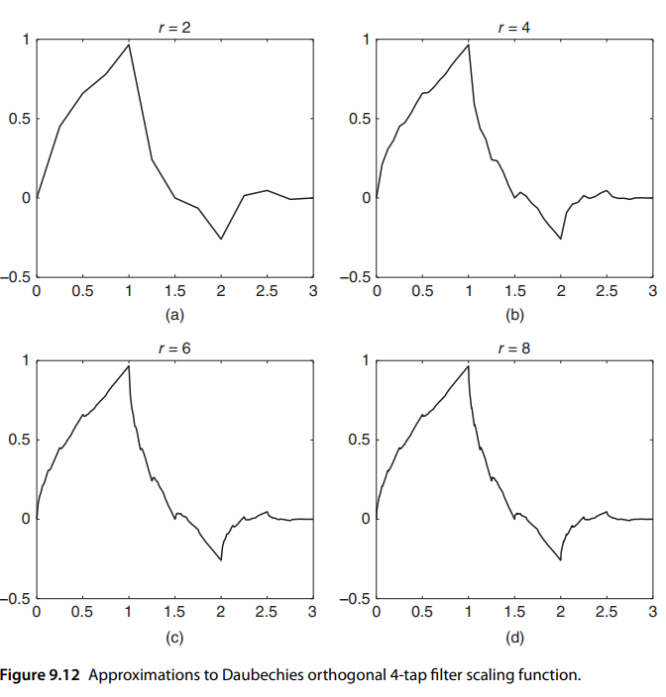

**备注4**:通过前面的过程,我们在二进角处计算缩放函数时,隐含了一个假设,即是在这些点上定义的,实际上足够“好”,可以在任何位置具有明确定义的点值.对于中的任意函数,情况并非如此(请参见第1.10.5节中对的讨论),但对于连续函数而言,情况确实如此.实际上,我们将遇到的几乎所有缩放函数和小波都是连续的.Haar缩放函数(除两点外,其余全部都是连续的)是例外,而第9.5节中还有一个值得注意的例外.

9.4.5 缩放函数的存在与性质

9.4.5.1 定点迭代和级联算法

令满足等式,范围为.从第7.7.6节中,我们知道如何找到这样的.

如图9.12所示,缩放函数很少有封闭形式的表达式.Haar和其他一些简单示例是仅有的例外.通常,必须通过递归算法来计算缩放函数,并推导其属性.上面概述的计算二元理性的过程是一个很好的例子.为了证明缩放函数的实际存在,级联算法是有用的.

级联算法是定点迭代的一个示例.如果是将集合的元素映射回,即提供了,则元素称为的固定点.定点迭代通过从初始猜测开始,然后迭代(此处的上标是索引,而不是幂)来寻求这样的.如果我们在上有距离的概念（例如是范数向量空间），则在适当条件下会收敛到固定点;也就是.当足够小时,我们可以停止迭代.该方法可能会收敛,也可能不会收敛,这取决于的性质和/或初始猜测(请参阅练习17).

在当前情况下,可以将膨胀方程式转换为

其中是从到的映射,定义为

我们寻求的缩放函数是的固定点.我们从初始猜测开始.典型的选择是将用作Haar缩放函数.然后,我们迭代地计算,或更明确地,

请记住,我们将视为已知.当然,如果以象征性的方式进行,则该过程通常是毫无希望的.当时,Haar函数是一个例外,我们完成了!其他一些情况也可以以封闭形式进行分析,但是我们主要是将级联算法作为一种理论工具来展示比例函数的存在,因此对此很感兴趣.

9.4.5.2 缩放函数的存在性

在方程和中,我们概述了一种计算函数的算法,该函数满足膨胀方程但从未实际表明的存在.在开发算法时,我们还对具有的属性做出了一些不合理的假设(例如,在之外为零).在本节中,我们将研究这些问题.但是,我们通常不会提供详细的证明,仅提供草图或参考.

首先,让我们考虑满足膨胀方程的缩放函数的存在.我们假设已经确定,并且满足方程.如上所述,方程式和实际上是滤波器组完美重构方程和(它们本身等效于,方程).公式重述了输入滤波器上的低通条件.

[2]的作者使用略有不同的表示法(并且滤波器的缩放比例也不同,缩放系数为),证明了以下定理([2]中的定理5.23).

定理9.3 令是满足以下条件的多项式:

设为Haar缩放函数,且序列由公式(9.45)定义.然后，序列同时在逐点和中收敛到一个满足膨胀方程(9.34)的函数.此外,满足且正交性条件

如果具有实系数,则(练习15),因此我们也可以在定理的陈述中使用(因此,与滤波器的常规变换匹配).同样容易表明,如此产生的函数满足(参见练习21).

第一个条件只是公式(9.37),或者,方程(7.50).公式(7.50)本身等于,它量化了分析滤波器是低通的这一事实,因此,对于滤波器系数(或),将满足,这是通过第7.7.6节的方法获得的.

第二个条件,也满足.要看到这一点,首先请注意系数是实数,如果,则.结果,.还记得乘积滤波器满足(这是公式(7.48)).对于我们有

类似地,.最后一个方程,结合方程(9.46)和(方程(7.49)),得出.

第三个条件不是我们根据或的构造自动得出的，而是需要根据每一种情况或每一个家族进行检查.当然,所有这些条件实际表明,对于,或者等效地,.

示例9.7 考虑正交哈尔滤波器系数.在这种情况下.尤其是

很容易检查

并看到当时,.因此,级联算法将收敛到具有所需属性的缩放函数.当然,我们已经知道了,因为.

示例9.8 考虑Daubechies滤波器系数,在这种情况下

我们可以绘制在上的图像,很容易看到.但是,经过少量代数运算得到结果

显然在上恒成立.并且存在适当的缩放函数,级联算法将收敛到该函数.

示例9.9 考虑的情况,其中2并且.则

定理9.3的条件1成立.条件2遵循

因此.但是,对于,不满足第三个条件.在这种情况下,级联算法做什么?(9.44)的迭代变为

使用作为Haar缩放函数,不难计算出

且

一个简单的归纳证明(练习22)表明

也就是说,在长度为的区间上在范围0和1之间振荡,并且在逐点或上收敛到没有有意义的极限.在图9.13中,我们显示了一些迭代.尽管在中不收敛于任何东西,但是在这种情况下,存在一个解方程的解(请参阅练习23).有关弱收敛的更多信息,请参见[18].

9.4.5.3 缩放函数的支持

之前我们非正式地争论过,缩放函数应该在区间中得到支持,这一事实我们现在可以证明.

定理9.4 利用定理9.3的假设,满足方程式(9.34)的缩放函数在区间上得到支持.

当不在区间内,.根据定理9.3,迭代逐点收敛至,因此

9.4.5.4 回到多分辨率

定义9.4中的多分辨率分析不仅需要缩放函数,还需要具有适当属性的子空间.令为适当集合的缩放函数,并定义

其中从等式(9.11)和(9.12)理解span.可以很容易地看到多分辨率分析的属性2和3成立.满足膨胀方程,因此具有嵌套属性成立.仅方程(9.32)的属性需要验证(在Haar小波的情况下我们明确进行了验证).这些性质在定理5.17和[2]的附录A中得到证明（[2]中所述的定理要求,在本例中为,参见练习21）.

定理9.5 设系数满足定理9.3的条件并且是扩张方程（9.34）的解.通过等式(9.47)定义.然后与一起构成多分辨率分析.

9.4.6 小波

对于Haar多分辨率分析,Haar小波提供了一种方便地将函数在上的投影细化为在上投影的技术.由于投影到上比投影到上体现了更多的细节,因此这为我们提供了一种以任意所需的精度轻松且逐步提高分辨率的方法.

相同的方法更普遍.回想一下,方程(9.1)中的母Haar小波可以构造为缩放函数扩张和平移的线性组合,因为.让我们这样写

其中.实际上,和恰好是高通Haar滤波器系数和.根据第7章的公式(7.46),这建议我们在一般情况下将小波定义为,其中.由于在我们的归一化中,因此得出

其中.在定理9.4的证明中,正是同样的论点表明,小波在区间上得到支持.函数与一样,满足(使用范数)(请参阅练习24).

公式(9.48)是小波的正确定义吗?我们想要的是集合

为空间提供了正交基.情况就是如此,我们将在接下来的几个命题中进行演示.注意,实际上在中,因为从公式(9.48)可以得出是平移的有限线性组合.我们还有以下命题.

命题9.4 对于,整数平移和是正交的.而且,对于任何整数，函数与正交.

因此,平移是的元素,彼此正交并且与正交.但是方程(9.49)的集合是否实际上跨越了?这在Haar情况下很容易明确显示,因为每个𝜙都可以构建为和的叠加.以下结果将在一般情况下进行说明,并说明一般情况下滤波器组与多分辨率之间的联系,这与公式(9.23)在Haar滤波器组和多分辨率分析中所做的非常相似.请记住,这里的和只是第7章正交滤波器组的低通系数和.

命题9.5 设如式(9.48)所示,,其中满足定理9.3的条件.让

其中是中的函数.则

其中和分别表示中具有和分量的矢量,表示下采样算符.

简而言之,取相对于的内积的过程将这些频率a的低通滤波和下采样与滤波器c精确地平行（对应于第7章中的𝓵a）。 𝜓（t + n）的内积与高通滤波器d（对应于ha）具有相似的解释.

命题9.6 公式(9.49)的集合跨越公式(9.47)定义的.